NARIŠI OTROKA TAKO, DA BO V PROMETU NAJBOLJ VIDEN.
RAZMIŠLJAJ O TEM, KAKO BO OBLEČEN, KAJ BO IMEL ŠE DODATNO NA SEBI.

NARIŠI OTROKA TAKO, DA BO V PROMETU NAJBOLJ VIDEN.
RAZMIŠLJAJ O TEM, KAKO BO OBLEČEN, KAJ BO IMEL ŠE DODATNO NA SEBI.

NARIŠI OTROKA TAKO, DA BO V PROMETU NAJBOLJ VIDEN.
RAZMIŠLJAJ O TEM, KAKO BO OBLEČEN, KAJ BO IMEL ŠE DODATNO NA SEBI.

NARIŠI OTROKA TAKO, DA BO V PROMETU NAJBOLJ VIDEN.
RAZMIŠLJAJ O TEM, KAKO BO OBLEČEN, KAJ BO IMEL ŠE DODATNO NA SEBI.

NARIŠI OTROKA TAKO, DA BO V PROMETU NAJBOLJ VIDEN.
RAZMIŠLJAJ O TEM, KAKO BO OBLEČEN, KAJ BO IMEL ŠE DODATNO NA SEBI.

NARIŠI OTROKA TAKO, DA BO V PROMETU NAJBOLJ VIDEN.
RAZMIŠLJAJ O TEM, KAKO BO OBLEČEN, KAJ BO IMEL ŠE DODATNO NA SEBI.

NARIŠI OTROKA TAKO, DA BO V PROMETU NAJBOLJ VIDEN.
RAZMIŠLJAJ O TEM, KAKO BO OBLEČEN, KAJ BO IMEL ŠE DODATNO NA SEBI.

NARIŠI OTROKA TAKO, DA BO V PROMETU NAJBOLJ VIDEN.
RAZMIŠLJAJ O TEM, KAKO BO OBLEČEN, KAJ BO IMEL ŠE DODATNO NA SEBI.

JAN MORA PRITI NA DRUGO STRAN CESTE. HOTEL JE KAR STEČI ČEZ CESTO.
NJEGOVA MAMICA GA JE KOMAJ USTAVILA.
KAJ BI SE LAHKO ZGODILO, ČE JANOVE MAMICE NE BI BILO ZRAVEN?
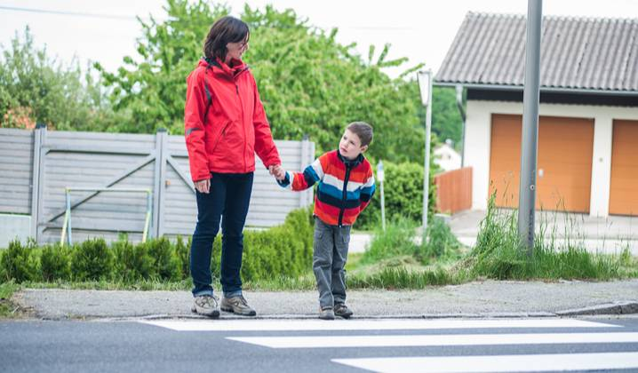
NAPIŠI, KAJ BI MORAL NAREDITI JAN, DA BI VARNO PREČKAL CESTO.

KAKŠNE OBLIKE BI MORALA BITI ZNAKA PREPOVEDANO GLEDATI TELEVIZIJO IN PA GLEJ TELEVIZIJO, ČE BI OBSTAJALA.

JAN MORA PRITI NA DRUGO STRAN CESTE. HOTEL JE KAR STEČI ČEZ CESTO.
NJEGOVA MAMICA GA JE KOMAJ USTAVILA.
KAJ BI SE LAHKO ZGODILO, ČE JANOVE MAMICE NE BI BILO ZRAVEN?
NAPIŠI, KAJ BI MORAL NAREDITI JAN, DA BI VARNO PREČKAL CESTO.

KAKŠNE OBLIKE BI MORALA BITI ZNAKA PREPOVEDANO GLEDATI TELEVIZIJO IN PA GLEJ TELEVIZIJO, ČE BI OBSTAJALA.

URŠKA

URŠKA JE SEDEMLETNA DEKLICA. HODI V PRVI RAZRED V OSNOVNO ŠOLO V CELJU. ŽIVI V PETČLANSKI DRUŽINI. OČETU JE IME ŽAN, MAMI JANA.
PETLETNI BRAT JE MATEJ IN BO ŠEL NASLEDNJE ŠOLSKO LETO V 1. RAZRED. IMA ŠE SESTRO, KI JE STARA 2 LETI. URŠKA V PROSTEM ČASU RADA BERE KNJIGE IN SE IGRA Z NAJBOLJŠO PRIJATELJICO ANDREJO.

- OBKROŽI DA ALI NE.
URŠKA JE STARA ŠEST LET. DA NE
JE EDINKA. DA NE
URŠKA JE NAJSTAREJŠI OTROK V DRUŽINI. DA NE
URŠKA ŽE ZNA BRATI. DA NE
URŠKINA NAJBOLJŠA PRIJATELJICA JE SAŠA. DA NE
MATEJ JE STAR PET LET. DA NE
URŠKINA SESTRA JE NAJMLAJŠA. DA NE

- V BESEDILU PODČRTAJ DVE POVEDI. PREPIŠI JU.

- ZAPIŠI TRI VPRAŠANJA O BESEDILU IN ODGOVORI NANJE.

- NAPIŠI PODOBNO BESEDILO O SEBI, POMAGAJ SI Z ZAPISOM O URŠKI.

